# I - Vocabulaire :

## Points et segments :

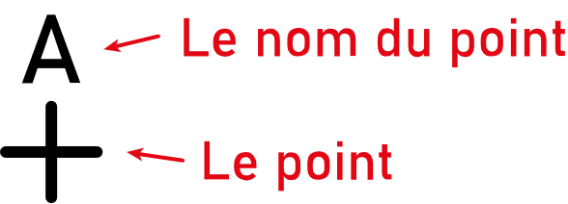

En géométrie, un point est représenté par une croix. On peut alors lui donner un nom en utilisant une lettre majuscule en bâtons.

*Remarque :*

* 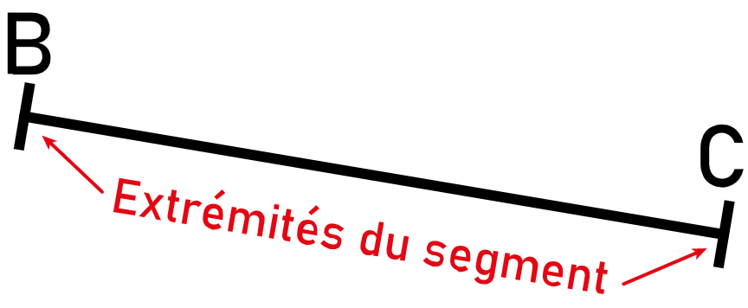Sur une figure, deux points **distincts** (c'est-à-dire qui ne sont pas confondus) ont un nom différent

Un segment est composé de deux points reliés entre eux en ligne droite.

*Remarque :*

* Un segment se note avec des crochet : [BC]
* Les points B et C sont les **extrémités** du segment

1. **Droite et demi-droite :**

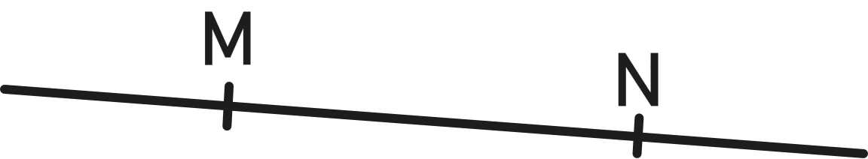

Une droite est une ligne illimitée qui se prolonge des deux côtés.

*Remarque :*

* Une droite se note avec des parenthèses : (MN)
* Une droite a deux **directions** que l'on définit avec des lettres minuscules.
* Il existe plusieurs manières de définir une droite.

|  |  |
| --- | --- |
| A partir de deux points, on la note $(MN)$. |  |
| A partir d'un nom, ici $(d)$ |  |
| A partir de deux **directions**, ici $(zp)$ |  |
| A partir d'une **direction** et d'un point, ici $(wK)$ |  |

* Par deux points distincts passe une **unique** droite.
* Lorsque trois points se trouvent sur la même droite, on dit qu'ils sont **alignés**.

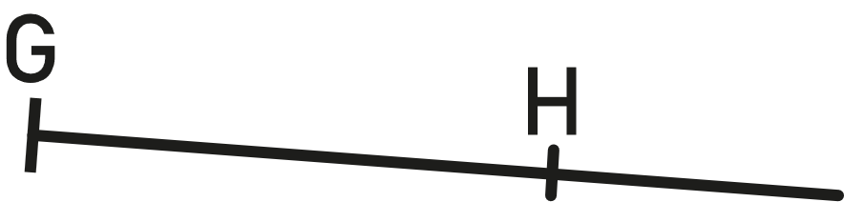

Une demi-droite commence d'un point et se prolonge dans une seule direction.

*Remarque :*

* Une demi-droite se note avec un crochet et une parenthèse : [GH) ou (HG]
* Le point de départ est appelé **origine** de la demi-droite. Ici c'est G.
* Le crochet " [ " représente l'arrêt de la demi-droite et la parenthèse " ) " sa continuité.
* Il existe plusieurs manières de définir une demi-droite.

|  |  |
| --- | --- |
| A partir de deux points, on la note $[GH)$ |  |
| A partir d'un point et d'une **direction $[Ts)$** |  |

**II - Points particuliers :**

1. **Droite sécante :**

Lorsque des droites ; segments ou demi-droites se coupent en un point on dit qu'elles sont sécantes.

**Exemple :**

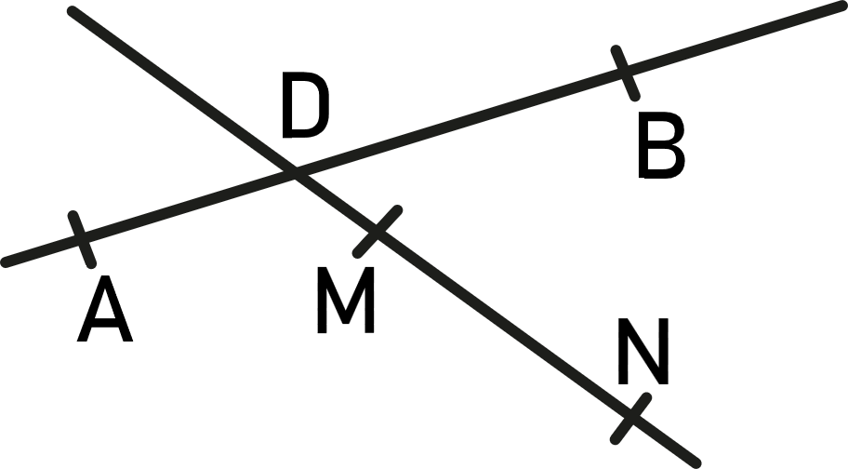Ici les droites $(AB)$ et $(MN)$ sont sécantes en D.

*Remarque :*

Les points D, M et D sont alignés.

1. **Distance et milieu :**

La distance entre deux points est la longueur du plus court chemin entre ces deux points. C'est la longueur du segment qui joint ces deux points.

**Exemple :**

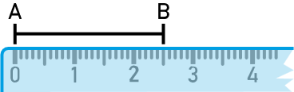La distance entre le point A et B est 2,5cm.  
On note la longueur : AB = 2,5cm.

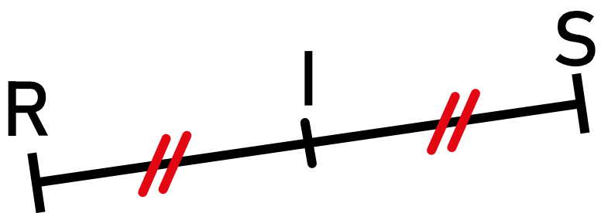

Le milieu I d'un segment $[RS]$ est le point tel que :

* I appartient au segment $[RS]$
* I est à égale distance des points R et S